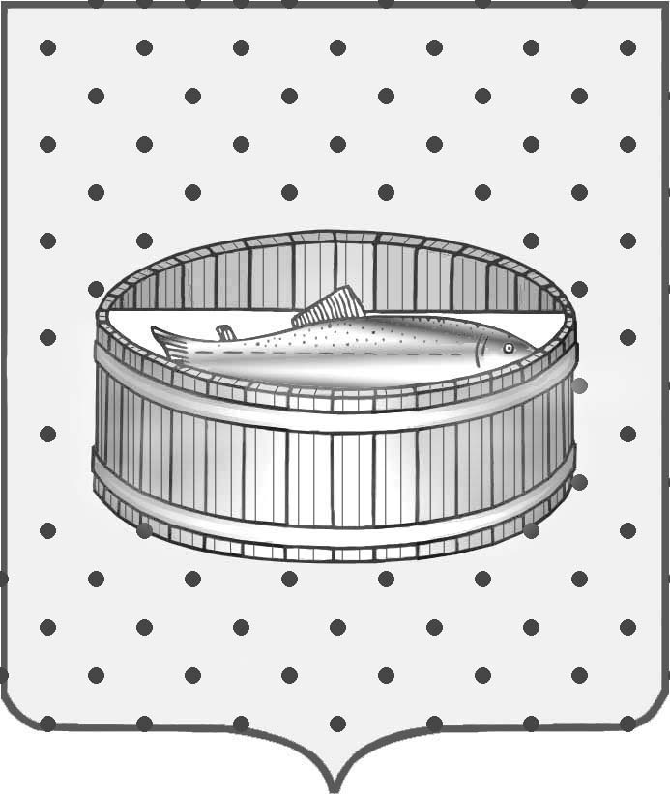
Ленинградская область
Лужский муниципальный район
Совет депутатов Лужского городского поселения
третьего созыва

РЕШЕНИЕ

22 сентября 2015 года № 80

Об утверждении перечня имущества, передаваемого в муниципальную собственность

В связи с ходатайством и.о. главного врача ФГБУ ТС «Жемчужина» Минздрава России С.Д. Соловей, в соответствии с требованием Федерального закона от 06.10.2003 года № 131-ФЗ «Об общих принципах организации местного самоуправления в Российской Федерации», постановления Правительства РФ от 13 июня 2006 г. № 374 "О перечнях документов, необходимых для принятия решения о передаче имущества из федеральной собственности в собственность субъекта Российской Федерации или муниципальную собственность, из собственности субъекта Российской Федерации в федеральную собственность или муниципальную собственность, из муниципальной собственности в федеральную собственность или собственность субъекта Российской Федерации" (с изменениями и дополнениями), Совет депутатов муниципального образования Лужское городское поселение Лужского муниципального района Ленинградской области РЕШИЛ:

1. Отклонить предлагаемый перечень объектов, находящихся в федеральной собственности, закрепленных на праве оперативного управления за ФГБУ ТС «Жемчужина» Минздрава России, планируемых для передачи в муниципальную собственность муниципального образования Лужское городское поселение Лужского муниципального района Ленинградской области, согласно приложению.
2. Контроль за исполнением решения возложить на постоянную депутатскую комиссию по вопросу муниципального имущества, земельным отношениям, строительству, архитектуре, вопросам ЖКХ, благоустройства, энергетики и окружающей среды.

Глава Лужского городского поселения,
исполняющий полномочия председателя
Совета депутатов В.Н. Степанов

Разослано: администрация ЛМР, КУМИ – 2 экз., ФГБУ ТС «Жемчужина», прокуратура.
Приложение
к решению Совета депутатов
Лужского городского поселения
от 22.09.2015 № 80

Перечень имущества,
находящегося в федеральной собственности,
закрепленного на праве оперативного управления
за ФГБУ ТС «Жемчужина» Минздрава России,
планируемого для передачи в муниципальную собственность
Лужского городского поселения

№ п/п | Наименование объекта | Адрес объекта | Остаточная стоимость (тыс. руб.) на 01.07.2015
1 | Жилой дом № 2  (литер А) квартиры №№ 1,2,3,4,5,6,7,8,9,10 | Ленинградская область, Лужский район, Лужское городское поселение, поселок санаторий «Жемчужина» | 958,04
2 | Насосная жилого дома № 2 (литер Т) | Ленинградская область, Лужский район, Лужское городское поселение, поселок санаторий «Жемчужина» | 0,00
3 | Хлораторная жилого дома № 2 (Литер П) | Ленинградская область, Лужский район, Лужское городское поселение, поселок санаторий «Жемчужина» | 0,00
4 | Трансформаторная подстанция  ТП 10/100 | Ленинградская область, Лужский район, Лужское городское поселение, поселок санаторий «Жемчужина» | 0,00
5 | Электросеть и линия электропередач 0,4 ква  в «Старой Жемчужине» | Ленинградская область, Лужский район, Лужское городское поселение, поселок санаторий «Жемчужина» | 0,00
6 | Электросеть 10 ква от Луги до санатория «Жемчужина» | Ленинградская область, Лужский район, Лужское городское поселение, поселок санаторий «Жемчужина» | 0,00
7 | Артезианская скважина жилого дома № 2 | Ленинградская область, Лужский район, Лужское городское поселение, поселок санаторий «Жемчужина» | 0,00
8 | 1 этажный жилой дом (Литер А) | Ленинградская область, Лужский район, Лужское городское поселение, поселок санаторий «Жемчужина», дом № 4 | 40,69

